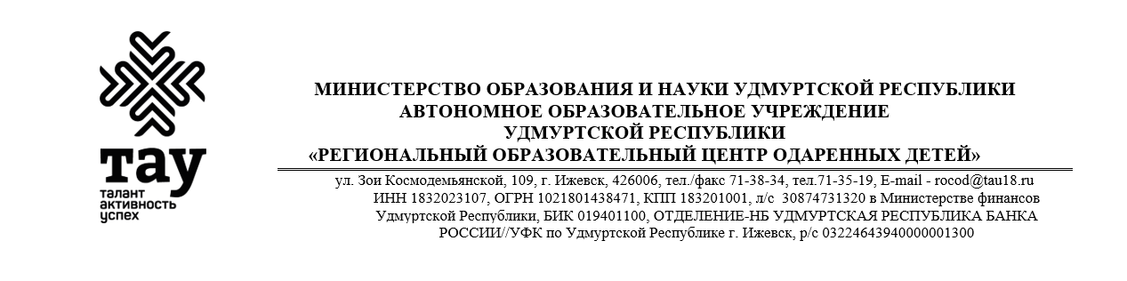

_____.01.2023_____ № _________ | Руководителям организаций дополнительного образования  Директорам общеобразовательных организаций
О проведении республиканского семинара
для руководителей музеев, музейных комнат
образовательных организаций Удмуртской Республики

Уважаемые коллеги!
Автономное образовательное учреждение Удмуртской Республики «Региональный образовательный центр одаренных детей» информирует о проведении 18 января 2023 года республиканского семинара для руководителей музеев, музейных комнат образовательных организаций Удмуртской Республики по теме «Цифровые технологии в школьном музее» (далее - Семинар).
Место проведения семинара БУК УР «Национальный музей Удмуртской Республики», адрес: г.Ижевск, ул.Коммунаров, 287. Вход со стороны улицы Наговицына.
В программе Семинара будут рассмотрены варианты включения цифровых технологий в деятельность школьного музея, вопросы подготовки к республиканскому конкурсу музеев образовательных организаций Удмуртской Республики и др. Программа Семинара в Приложении 1.
Участие в Семинаре бесплатное. Стоимость экскурсии по музею 200 рублей.
Просим довести информацию до руководителей школьных музеев, музейных комнат и краеведческих объединений.
Просьба зарегистрироваться на семинар до 15.01.2023 по ссылке https://forms.yandex.ru/u/63be41e843f74f31948b137c/
Регистрацию можно пройти по QR-коду
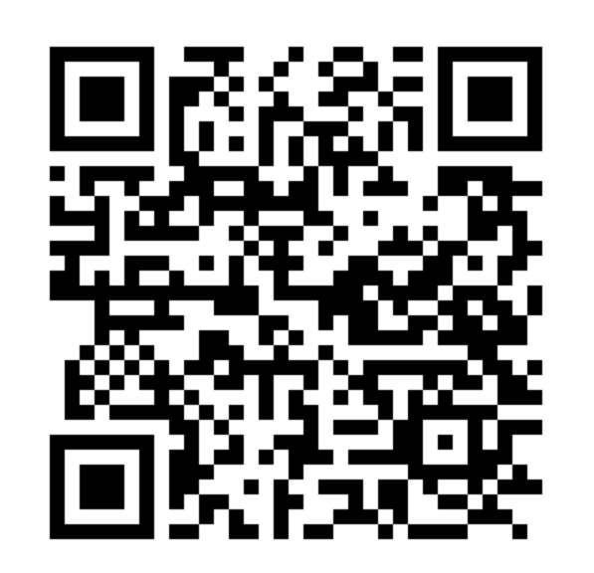
Контактное лицо по организации Семинара – Волкова Эльвира Вениаминовна (тел. 89127473492), отдел туризма и краеведения тел. 8-(3412)-68-52-42.

Заместитель директора по обеспечению деятельности
Регионального центра сопровождения дополнительного
образования детей Е.П. Бельтюкова

Приложение 1
к письму АОУ УР РОЦОД
от 11.01.2023 № 04-26/02

Примерная программа республиканского семинара для руководителей музеев, музейных комнат образовательных организаций Удмуртской Республики по теме
«Цифровые технологии в школьном музее»

№ п/п | Время | Тема выступления
 | 9.00 – 10.00 | Регистрация участников семинара
 | 10.00 – 10.05 | Приветствие участников семинара
 | 10.05 – 10.35 | Проектирование опыта школьных музеев в разделе «Школьный музей» журнала «Юный краевед»
 | 10.35 – 11.25 | Экскурсия по музею
 | 11.25 – 12.15 | Требования к оцифровке музейных предметов
 | 12.15 – 12.45 | Возможности использования цифровых технологий в школьном музее.
 | 12.45 – 13.30 | Требования к технологической карте экскурсии
 | 13.30 – 14.00 | Условия паспортизации школьных музеев
 | 14.00 – 15.00 | Ответы на вопросы.

